Zveme Vás na VYHLÍDKOVÉ L E T Y
Cessnou 172 FR, OK – DKL
nad okolí, Litomyšl, Poličku, Svojanov, ….
z letiště V E N D O L Í u Svitav
16. 5. 2026 náhradní den 23. 5.

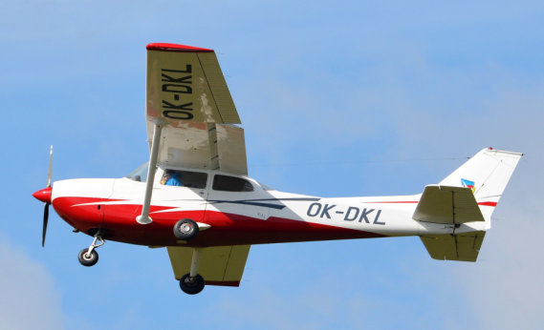

Pilot vozí zpravidla 3 osoby / 230 kg
Lety s námi jsou oblíbené, 3x delší než ve vrtulníku
♥ Dárky = letenky na jména oslavenců
Cena je za let vč. DPH / za 3 osoby /
Platba hotově - až na místě před odletem
20 min. = 55 km = 3.300,- / 30 min. = 4.500,-
Děti vozíme pouze s rodiči / i kratší lety /
== Na prvních 5 objednaných letů = sleva 10 %
Objednání do 5. 5. na: jak.tomasovi@seznam.cz
Napište i nezávazně, dáme Vám další informace
773 622 602 / 17 – 20 hod. / nebo sms-ky
Objednat se můžou - také jednotlivé osoby
Xxxxxxxxxxxxxxxxxxxxxxxxxxxxxxxxxxxxxxxxxxxxxxxxxxxxxxxxxxxxxxxxxxxxxxxxxxxxxxxxxxxxxxxxxxxxxxx
Pozvání dejte i sousedům – děkujeme Vám.
xxxxxxxxxxxxxxxxxxxxxxxxxxxxxxxxxxxxxxxxxxxxxxxxxxxxxxxxxxxxxxxxxxxxxxxxxxxxxxxxxxxxxxxxxxxxxxxxxxxxx

L E T Y z VENDOLÍ L E T Y z VENDOLÍ
16. 5. 2026 / náhr. 23. 5 16. 5. 2026 / náhr. 23. 5
Objednání je nutné na: Objednání je nutné na:
jak.tomasovi@seznam.cz jak.tomasovi@seznam.cz
- 622 602 / 17 až 20 hod. 773 622 602 / 17 až 20 hod.

